МУНИЦИПАЛЬНОЕ БЮДЖЕТНОЕ ДОШКОЛЬНОЕ ОБРАЗОВАТЕЛЬНОЕ
УЧРЕЖДЕНИЕ «ДЕТСКИЙ САД №23 ст. АРХОНСКАЯ»
ПРИГОРОДНОГО МУНИЦИПАЛЬНОГО РАЙОНА
РЕСПУБЛИКИ СЕВЕРНАЯ ОСЕТИЯ-АЛАНИЯ
363120, ст. Архонская, ул. Ворошилова, 44 т.8 (867-39) 3-12-79 e-mail:tchernitzkaja.ds23@yandex.ru
Тематический педсовет №3

Выступление на тему:

«Нетрадиционные техники рисования.
15 идей для детского сада»

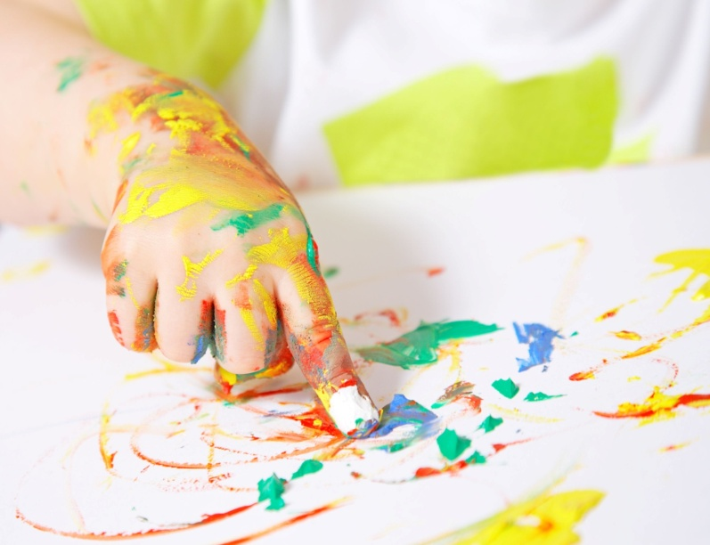

Подготовила: воспитатель – Лакиза Ю.П.

2023-2024 уч.год

Отпечатки ЛАДОШКАМИ

В детском саду на занятиях по ИЗО-деятельности важно подобрать такую работу, которая будет посильна детям, так как они ещё плохо управляют кистью, им трудно заставить её провести линию, овал, круг… Поэтому будут интересны быстрые и красивые работы-рисунки в технике рисования ладошками.
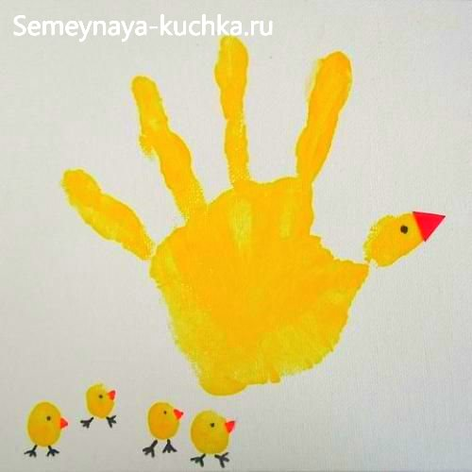 | Вы можете детскими руками нарисовать вот такую милую семейку - курочку и цыплят.

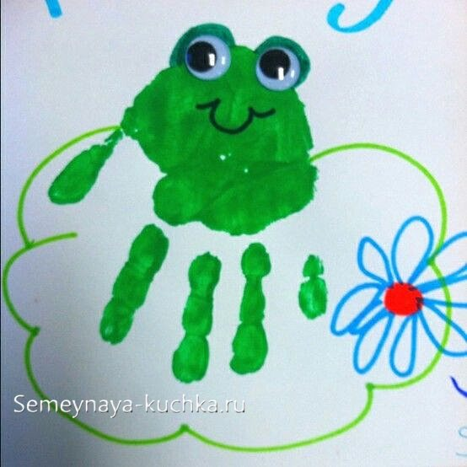 | Зелёная краска даст вам отпечаток, который можно обыграть в виде лягушки. Глаза можно нарисовать отдельно на белых кружочках бумаги (самим воспитателем) или использовать готовые «бегающие» глазки и дети просто наклеят их на рисунок клеем ПВА.

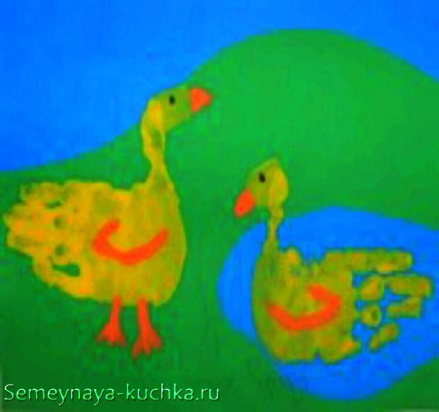 | Например, для поделки в нетрадиционной технике «Ладошка + краска» нужно подготовить заранее фон. Либо из цветной бумаги создать зеленую лужайку и пруд для уточек. Или затонировать листок в синюю и зелёную краски, высушить и подготовить для занятия (подержать под тяжёлым прессом из книг). А затем на этом фоне нарисовать отпечаток ладошки, дорисовать глазки, клювик, крылышки и лапки.

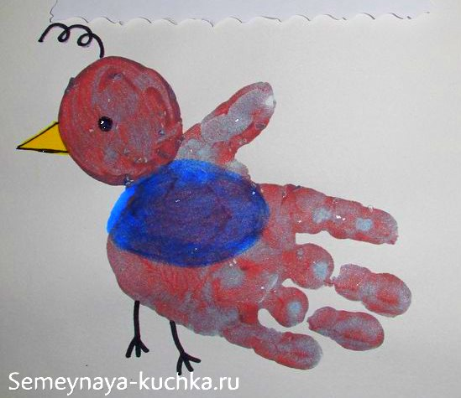 | В нетрадиционном рисовании ладошками часто используются образы птичек. Вот вам простая идея рисунка воробья в детском саду.
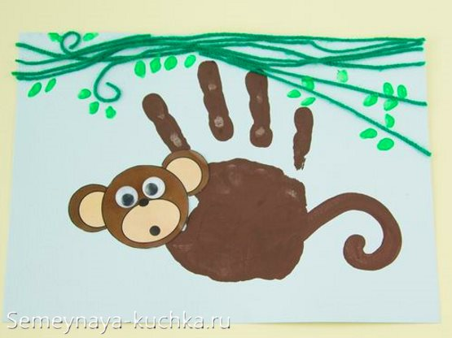 | А это поделка ОБЕЗЬЯНА. Здесь важно правильно расположить ладонь – так, чтобы пальцы были повёрнуты в сторону лианы, на которой будет висеть обезьяна. Потом кисточкой нарисовать красивый завиток хвоста. И уже из бумажной аппликации выложить голову.

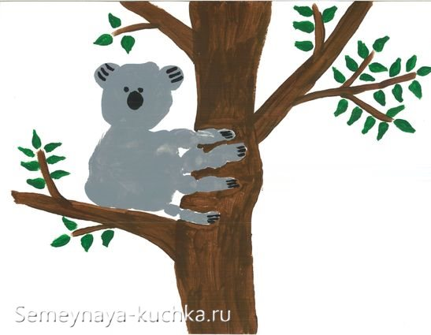 | Медвежонок-коала на дереве. Здесь нужно нарисовать сначала дерево (ствол, ветки, листики). Листики это просто следы от кисточки (прижали кисточку боком. Подняли резко вверх, чтобы след не размазался). Пока дети заняты прорисовкой листиков ствол как раз хорошо подсохнет и на нём как на сухом фоне уже будет отлично лежать отпечаток медвежонка-коалы.
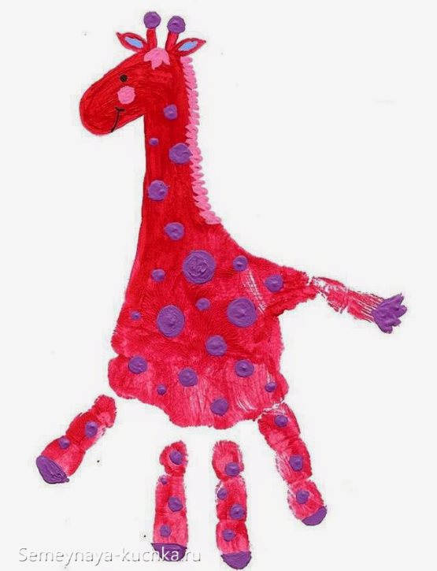 | А вот красивый яркий рисунок ЖИРАФ. Здесь мы тоже видим базу из отпечатка ладошки. Но к рисунку добавляется длинный элемент шеи с головой. Перед нанесением пятнышек и штришков гривы надо дождаться полного высыхания красной основы. Грива кладётся отпечатком кисти – прикладываем кисть на бочок и резко поднимаем вверх, получается след-отпечаток как клочок волосиков гривы. Делаем таких отпечатков много, вдоль всего шейного хребта жирафа. Круглые пятнышки легче нарисовать ватной палочкой (кисточкой круги будут получаться неровные потому, что не все дети умеют вести кистью круг – это сложная техника, которой они овладеют уже после того, как научатся писать буквы).

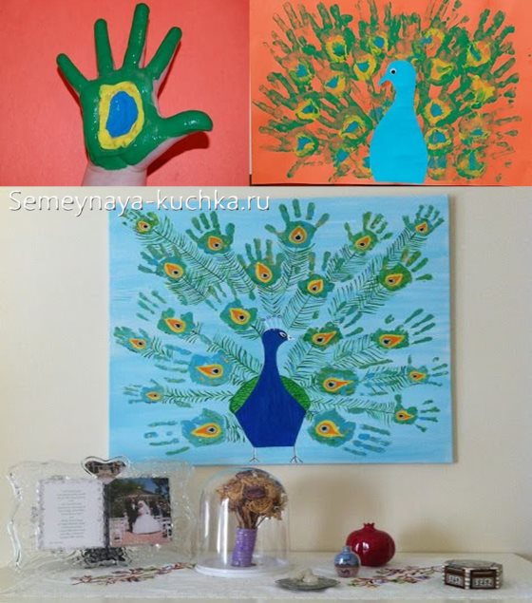 | Также маленькие дети очень любят коллективные рисунки, где вся группа участвует в одной общей художественной работе. Например, на большом листе бумаги можно нарисовать очертания будущего тела павлина – и вокруг него выстроить отпечатки перьев его пышного хвоста. И потом когда хвост высохнет – можно по центру наклеить само тело.

Рисование ВИЛКАМИ

Одноразовые пластиковые вилки – тот инструмент, который может создать для вас интересную технику нетрадиционного рисования. Все рисунки, где нужен характерный лохматый мазок, станет просто и быстро рисовать даже маленькому ребёнку.
Вот образец такой работы для детей в детском саду. На листе бумаги педагог рисует пенёк. От пенька идет вверх линия – это ось будущей ёлки. Вилкой зачерпываем густую краску и накладываем отпечатки по направлению от бока оси вниз. Сначала обрабатываем правую сторону от оси, потом левую от центрального стержня ёлки.
И уже третий этап – мы поверх этих мазков кладем еще один слой центральных мазков – уже более вертикально вниз от центра, чуть-чуть расходясь в стороны.
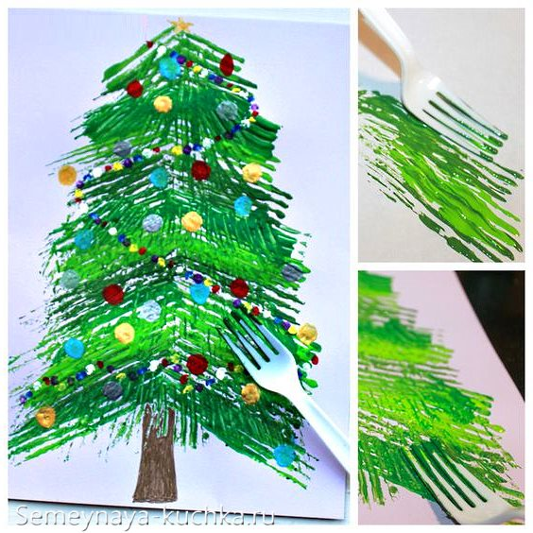
Для удобства краску наливать в мисочки, крышки от банок тоже отлично подойдут.
А чтобы расход краски был меньше, гуашь можно разводить с клеем ПВА – один к одному, или в другой пропорции. Ценный совет – не покупайте ШКОЛЬНЫЙ ПВА в маленьких тюбиках – идите в строительный магазин и купите там литровое (или поллитровое) ведёрко ПВА-клея. Он будет называться универсальный ПВА, или строительный ПВА – пусть вас это не смущает. По химическому составу он точно такой же как школьный ПВА-клей. А вот по цене раз в 5 или 10 дешевле. И в ведёрке клей не теряет своей свежести, как в тюбике. Да и литрового ведра хватает группе детского сада на 3-4 месяца активных занятий.
В такой нетрадиционной технике вы можете нарисовать любые КОЛЮЧИЕ элементы рисунка – например, ЁЖИКА или КАКТУС.
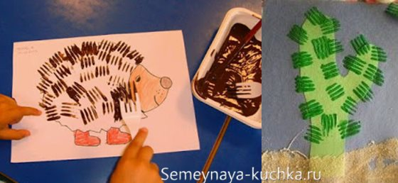

Также вилка поможет нарисовать лохматых персонажей. Например, жёлтого пушистого ЦЫПЛЁНКА, или котёнка, или медвежонка.
Так как краска уже содержит клей-ПВА, то на мокрую ещё не высохшую краску можно приклеить любые бумажные детали (клюв, глаза, уши, хвосты и прочее).
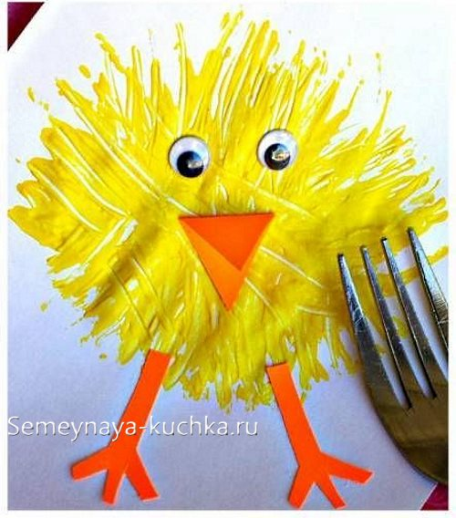 | 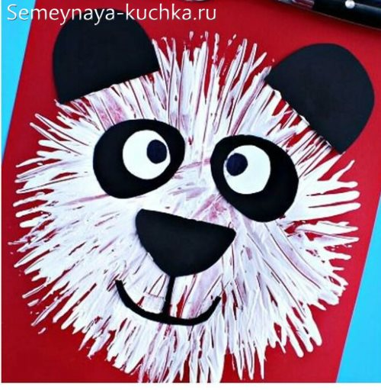

Метод ШТРИХОВКИ

А вот ещё красивая техника для детского сада, где элементы рисунка создаются методом штриховки. Получается интересная фактура изображения. Этим методом удобно рисовать всё пушистое и мохнатое.
Техника хорошо показана на примере вот такой поделки-ЗАЙЦА.
Рисунок зайца делиться на РЯДЫ-СЕКТОРЫ, каждый из которых заштриховывается. Получаем ровные ряды штриховки.
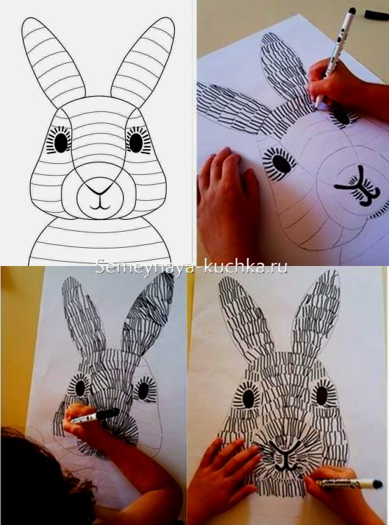

Вы можете видоизменить эту поделку и представить её как аппликацию, где каждый элемент вырезается отдельно (уши, лоб, щеки, носовая часть, шея). Потом каждый элемент заштриховывается. И потом всё собирается в единую целую композицию.

Метод ЗОНАЛЬНОЙ ШТРИХОВКИ можно использовать для создания любых других мохнатых персонажей. Например, страуса пушистика.
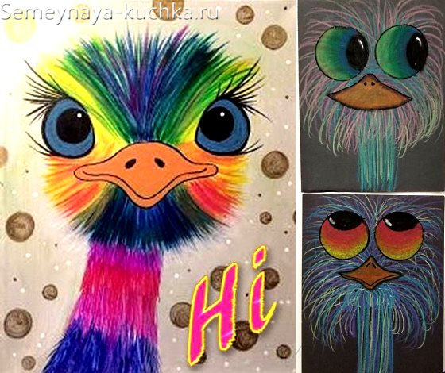 | То есть воспитатель даёт ребёнку лист бумаги, на котором нарисованы глаза и клюв страуса. Задача ребёнка - вокруг глаз нарисовать пушистое облако из штрихов карандашом или восковыми мелками. А потом под получившимся пушистым шаром, нарисовать шею тоже рядами штрихов. Педагог может помочь детям тем, что нарисует окружность шара головы и линии будущей шеи, и поделит шею на секторы для полосатого разноцветного штрихования.

Рисование ВАТНОЙ ПАЛОЧКОЙ

Все мы в детском саду рисовали поделку ПУШИСТЫЙ ОДУВАНЧИК – с помощью ватных палочек. Вот такой (фото ниже). Давайте подумаем, а какие ещё картины можно нарисовать с помощью ватной палочки.
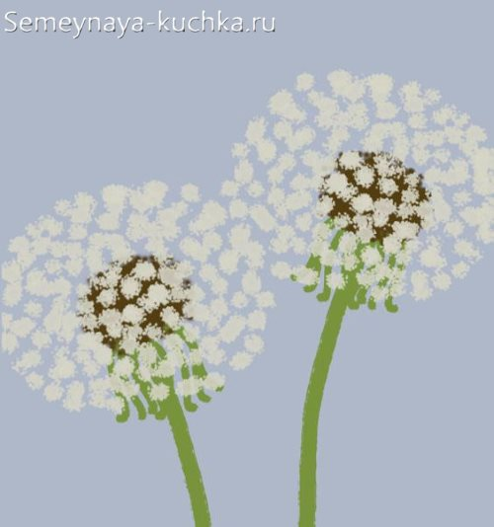 | 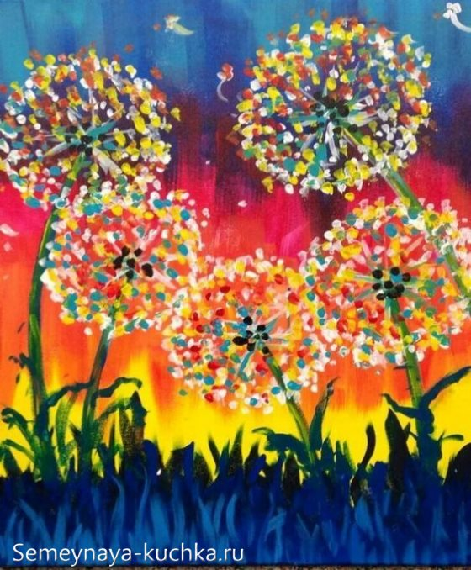

Хотя даже из простой темы ОДУВАНЧИКИ можно создать нетрадиционный рисунок – ЯРКИЙ СОЧНЫЙ, как на фото ниже.
Маленьким детям лучше всего в технике ТЫКА ВАТНЫМИ ПАЛОЧКАМИ, предлагать рисовать лишь НЕКОТОРЫЕ ЭЛЕМЕНТЫ персонажей – только хвост у лисы, только иголки у ежика.
То есть воспитатель в детском саду совмещает работу по рисованию ватной палочкой с аппликацией. Сначала на листе бумаги ребёнок делает аппликацию мордочки ёжика (из коричневой бумаги) и шкурки-спинки ёжика (из белой бумаги). И потом эту шкурку-спинку нужно полностью утыкать разноцветными отпечатками ватной палочки. Весёлое детское занятие по рисованию и наклеиванию.
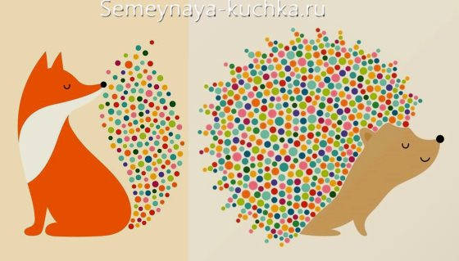
Можно использовать рисование ватной палочкой в технике ЗОНАЛЬНОГО ЗАПОЛНЕНИЯ. На листе бумаги рисуются карандашом очертания (силуэт) персонажа – например, морской конёк. Ребёнок должен заполнить всю эту зону, не оставляя пустых мест и не вылезая за карандашную границу. Это сложно, ребёнок не всегда видит, где у него густо, а где пусто. Воспитателю нужно всё время повторять - ищем пустые дырки, заполняем дырки разными цветами точек, а не точками одного цвета.
Тут работает и мозг, и внимательность, и мелкая моторика рук, и чувство цвета. Ведь нужно чувствовать, как ты распределяешь цвет по зоне – равномерно или вверху всё жёлтое, а внизу всё синее.
Такое задание можно начинать давать в младшей группе и потом в старшей – и даже взрослый найдёт чему поучится в такой тренировке на чувство цвета и композиции.
А также точками можно рисовать целые картины. Такую технику нетрадиционного рисования можно назвать ТОЧКО-ГРАФИЯ.
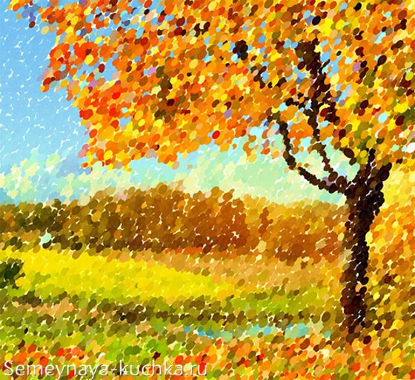 | 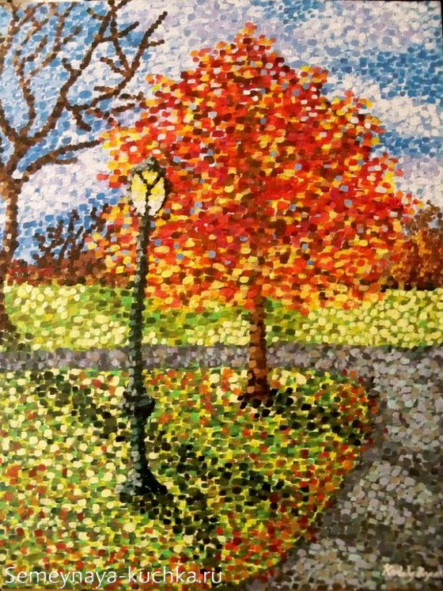
Самое интересное это подбирать точки разных оттенков и разнобойно размещать их на объектах изображения.

Рисование с МОКРЫМ ЭФФЕКТОМ

Вот ещё одна нетрадиционная акварельная техника рисования. Здесь на лист бумаги кладём разведенную водой акварель и дуем на неё из трубочки. Получаем водянистые разводы и красочные ручейки. Для такого рисования необязательно использовать акварель, тоже самое можно сделать гуашью, разбавленной водой.
Вот ниже мы видим как эту технику можно использовать на занятиях по изодеятельности в детском саду и в школе. Ребёнку даём рисунок личика (мальчика или девочки) и задача ребёнка выдуть ПРИЧЁСКУ этим персонажам.
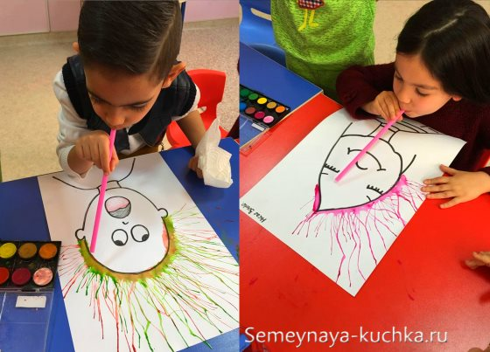

Можно использовать дощечку, на которой прищепкой крепим лист бумаги. На край листа кладём крупную каплю краски и поднимаем этот край доски вверх – чтобы капля потекла вниз как с горки.
Если часть листа временно заклеить куском малярной скотч-ленты, то у нас на листе останется пустое, не закрашенное место. И тогда на этом месте можно расположить аппликацию кого-нибудь под зонтом. Вот как это сделано на фото ниже.
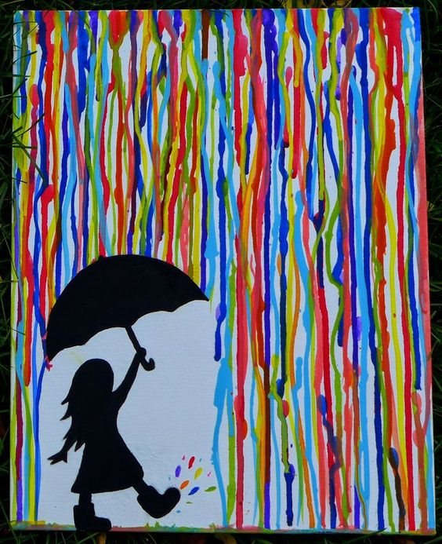

Рисование на пене для бритья
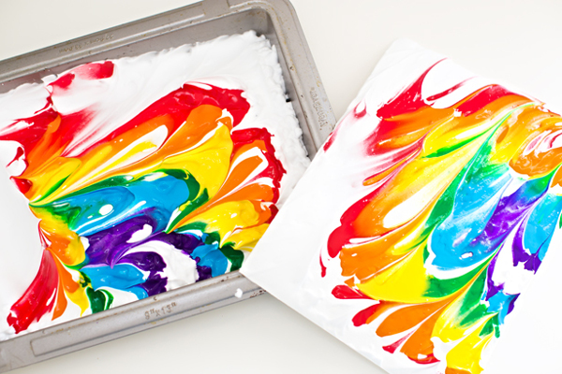

Этот способ рисования развивает творческое мышление и воображение, а процесс увлекает так, что однажды придётся запасаться пеной для бритья впрок.
Вам понадобятся:
акриловые краски (или гуашь)
пена для бритья
палочка
пластиковая доска
линейка-треугольник

Выдавите небольшое количество пены для бритья на ровную не впитывающую поверхность (пластиковую доску). Сформируйте из неё поле для рисования, разровняв поверхность линейкой. Выдавите из тюбиков краску на пену каплями или линиями. Растяните капли краски при помощи палочки. Создайте свой неповторимый рисунок. Положите сверху на пену лист бумаги и чуть-чуть прижмите. Снимите бумагу. Перед вами окажется сплошное месиво из краски и пены, но не пугайтесь, рисунок спрятан под пеной! Одним движением соскребите пену линейкой с бумажного листа и оставьте картинку высыхать.

Рисование воздушными шариками
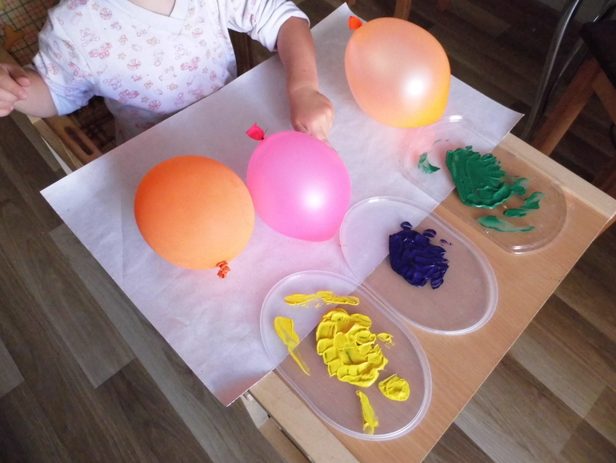
Обычно на каждом празднике обязательными гостями становятся воздушные шарики. Но вот проходит время, и шарики начинают сдуваться. Думаете, они уже не могут принести радость? Ошибаетесь! С их помощью можно рисовать!
Вам понадобятся:
воздушный шарик
лист белой бумаги
розовая краска
одноразовая тарелка
пуговица
глазки-бусинки

Соберите все ингредиенты. Налейте розовую краску в одноразовую тарелку. Надуйте (или возьмите уже надутый) воздушный шарик и аккуратно опустите его в краску. Поставьте шариком отпечаток на листке бумаги. У вас получится розовый круг. Окуните мячик в розовую краску и нарисуйте хрюшке ушки! На еще не засохшую краску положите глазки-бусинки (при высыхании краски глазки приклеятся). Прикрепите пуговицу, чтобы получился нос. Если краска уже высохла, используйте свежую краску как клей. Можно, конечно, не только свинку нарисовать, это как вам нравится.

Рисование пряжей
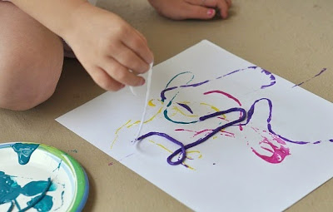
Можно рисовать и с помощью старых кусочков пряжи или плотных ниток, которые наверняка найдутся в каждом доме!
Вам понадобятся:
смывающиеся водой краски
одноразовые тарелки
бумага
пряжа (можно использовать толстые нитки или ленты).

Удобнее всего выделить для каждого цвета отдельную тарелочку и ниточку. Положите ложкой краски в тарелку. Возьмите нитку и пропитайте ее краской, оставив около 10 см с одного конца нитки чистыми. Пропитайте каждую нитку своей краской. После того, как вы с детьми подготовите инструменты для рисования, берите нитки за чистый кончик и водите по листу в соответствии с вашей фантазией.

Рисование в стиле граттаж
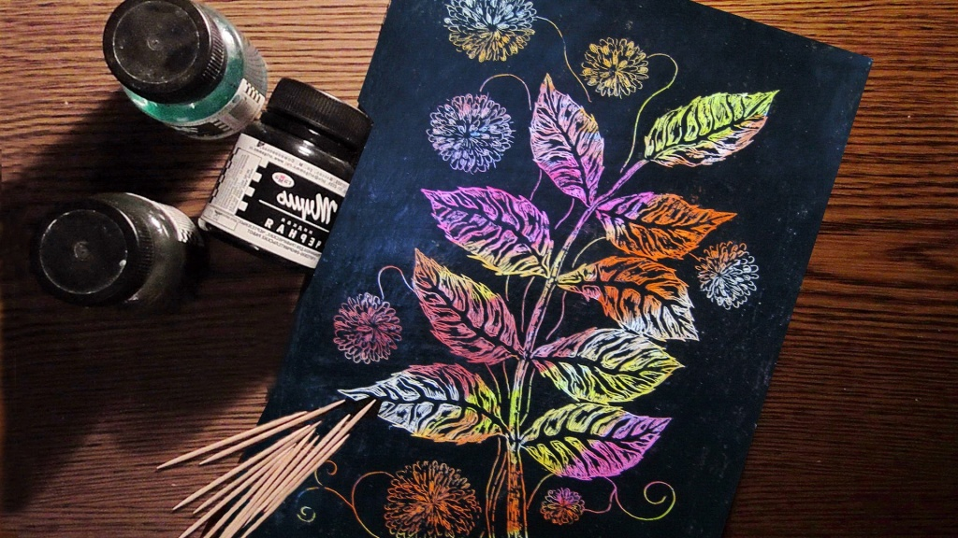
Слово граттаж произошло от французского слова gratter — скрести, царапать. И правда, рисунок не пишется, а процарапывается. Такой способ рисования - отличный инструмент для развития воображения и навыков штрихования.
Вам понадобятся:
плотная бумага
цветные карандаши
гуашь черного цвета
парафиновая свеча
кисть
зубочистка

Заштрихуйте всю поверхность листа бумаги цветными карандашами. Хорошо натрите цветную поверхность листа парафиновой свечой. Кстати. Можно просто разрисовать лист восковыми мелками. Закрасьте рисунок гуашью и оставьте высыхать. Если на поверхности листа гуашь скатывается в капли, добавьте в нее каплю жидкости для мытья посуды и покройте лист таким составом в 2-3 слоя. Теперь можно приступить к самому важному моменту - рисованию. Черную поверхность процарапайте зубочисткой, создавая рисунок. Рисовать на фоне можно по-разному: только очертания фигур; высветлить всю фигуру и оставить ее на темном фоне, или, наоборот, фигуру оставить темной, а фон сделать светлым.

Рисование методом акватипии
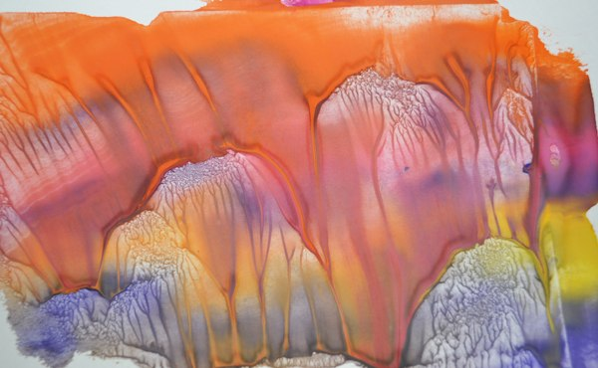
Эта техника активизирует и развивает образное мышление, воображение, креативность; она подходит даже тем, кто совсем не умеет рисовать. На куске стекла, пластмассы или пластика выполняется рисунок с помощью акварельных красок, гуаши, масляных красок. Можно не рисунок, а просто пятна. Затем стекло прижимается к бумаге, и на ней остается отпечаток. Для получения интересного эффекта можно стекло повернуть, потянуть, поднимать ступенчато, за один край или сразу за все четыре — благодаря этому, краска немного смажется и получится эффект движения, дуновения ветра, волн. Получившиеся рисунки можно оставлять неизменными, а можно использовать как фон для основного рисунка.
Рисование замороженной краской
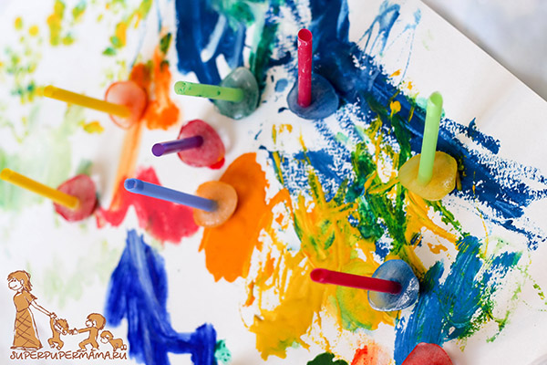
Уверены, что вы еще ни разу не рисовали замороженной краской! Сегодня тот самый день, чтобы открыть для себя новые горизонты и попробовать этот веселый вид рисования.
Вам понадобятся:
пена для бритья
пищевые красители
пластиковые стаканчики
аксессуары (блестки, мелкий бисер)
бумага или ватман

В каждый стаканчик добавляем пену для бритья, пищевой краситель (несколько капель) и перемешиваем. Когда база готова, добавляем украшения (например, бисер или блестки). Получившийся продукт убираем в морозильную камеру и ждём несколько часов. Пока наша краска морозится, приготовьте место для рисования и бумагу. Помогите ребёнку вытащить готовые краски из формочек. Ребёнок может выводить спиральные узоры замороженной краской, так узоры получаются ещё красивее! Особенно, если использовать сразу несколько цветов.

Рисование мыльными пузырями
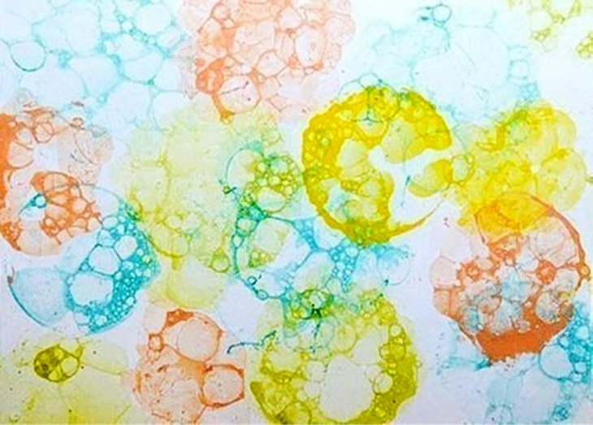
Вам понадобятся:
немного шампуня
15 капель пищевого красителя
1/2 стакана воды
трубочки для коктейля

Смешайте шампунь, воду и краситель любого цвета в небольшой мисочке. Также можно сделать несколько мисочек с разными цветами жидкостей. Попросите ребёнка с помощью трубочки подуть в мыльный раствор, тем самым, надувая всё больше и больше пузырей. Поднесите бумагу к мыльным пузырям, таким образом, чтобы у вас остался яркий и красочный рисунок. Чередуя краски разных цветов, можно получить интересный разноцветный узор.

Рисование солью
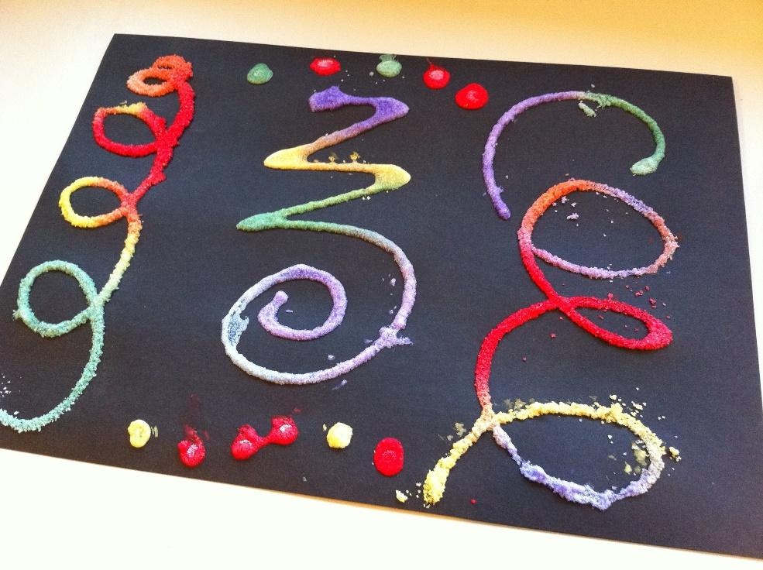
Для этого типа рисования вам понадобится лист картона, клей и соль. Обмакиваем кисточку в клей и рисуем на тёмном картоне всё, что душе угодно. Малыши могут просто ставить точки на картоне, впоследствии эти точки превратятся в снежинки. Клея не жалеем! Макаем кисточку в клей почаще, мажем пожирнее. Теперь берём горсть соли и смело обсыпаем картину. Снежинки можно обсыпать солью мелкого помола, сугробы крупной солью, на ветках елей сочетать разную соль и так далее. Таким образом, покрываем всю картонку толстым слоем соли. Затем аккуратно наклоняем и трясём картонку, лишняя соль ссыпается с картины, и остаются пушистые рисунки из соли на базе клея. Волшебство, не иначе!
Вот ещё одна техника, которую можно назвать СВЕЧКО-ГРАФИЯ, или ВОСКО-ГРАФИЯ.
Для этой технике подходит белая свеча восковая (или парафиновая). Также это может быть детский восковой мелок для рисования (но не любой). Выбирайте мел, который более жирный на ощупь. Заранее проверьте как мелки работают.
Теперь будем действовать. На листе белой бумаги белым мелом рисуем картинку. Потом берем акварель (не гуашь!!!) и начинаем наносить водянистую (не густую!!!) краску поверх нарисованных мелом линий. То есть просто закрашиваем цветными водянистыми красками наш лист бумаги и невидимый белый восковой рисунок начинает проявляться. Краска не цепляется за воск и эти места на бумаге остаются белыми.
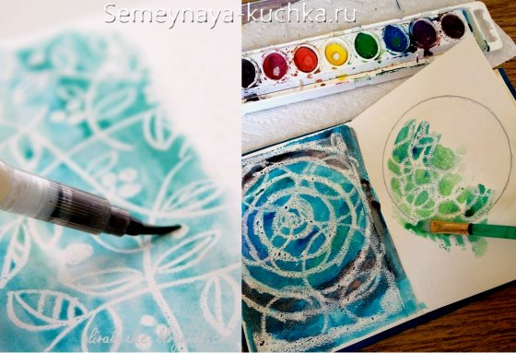 | 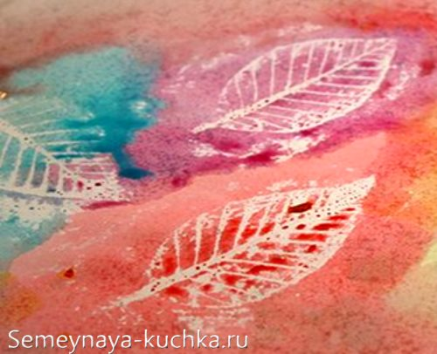

Нетрадиционное рисование в технике ОТПЕЧАТКА

ВАРИАНТ 1 – комочек мятой бумаги.
Мятая бумага дает красивую рваную структуру отпечатка. Это подходит для рисования кроны деревьев весенних (жёлто-зелёных или розовых) и осенних (оранжево-багряных). Краска берётся из баночек с гуашью или акварели, капается на мисочку (крышку от банки). В эту каплю макаем салфетку, пробуем отпечаток на черновом листе, и если нравится переносим на бумагу.
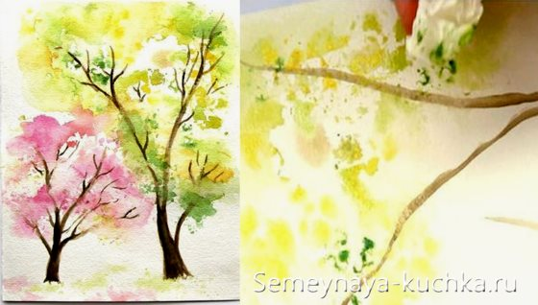
ВАРИАНТ 2 – гофрокартон.
Упаковочный серый картон отлично подходит для рисования розы в технике отпечатка. Нарезаем картонную коробку на полоски поперёк линии гофрирования. Скручиваем полоски трубочкой, закрепляем резинкой или ниточкой. Штамп для зелёного листика делаем из рулончика от туалетной бумаги.
Также этот способ РУЛОННОГО рисования подходит для изображения СПИРАЛИ УЛИТКИ. Таким же способом вы можете сделать ЗАВИТКИ ШКУРКИ БАРАШКА.
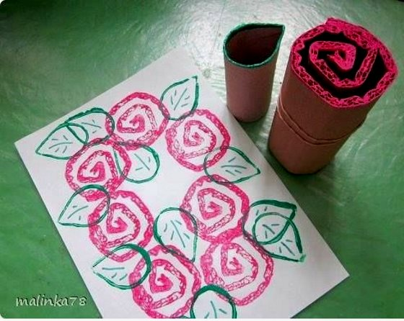

ВАРИАНТ 3 – пушистые помпоны.
В поделочных магазинах (или на сайтах для поделок) можно купить мешок с такими мягкими помпончиками. Если к каждому прицепить прищепку, то получим удобную держалку для работы. В технике помпоно-графия можно создавать декор для росписи плоских деталей поделок. А также рисовать картины белых воздушных одуванчиков акварелью.
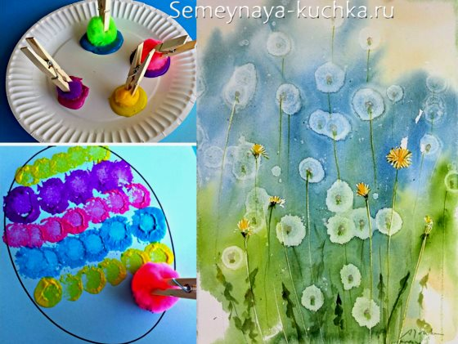
ВАРИАНТ 4 – втулка от туалетной бумаги.
Тут масса вариантов, потому что трубочке-втулке можно придать разную форму. Можно втулку разрезать пополам ВДОЛЬ, и мы получим штамп полу-кольца – идеальный трафарет для рисования чешуи рыбы или ярусов хвойных лапок ёлки.
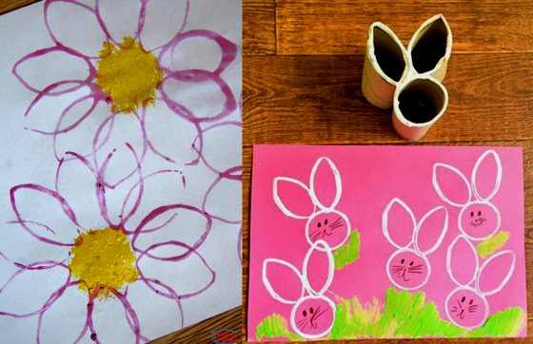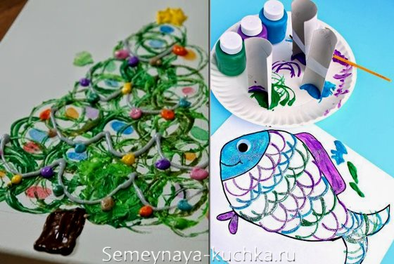
ВАРИАНТ 5 – пузырчатая плёнка.
Упаковочная плёнка с пузырьками тоже даёт интересный узор отпечатка, который можно обыграть в нетрадиционном рисовании в детском саду. Например, сделать отпечаток пчелиных сот (как на рисунке ниже).
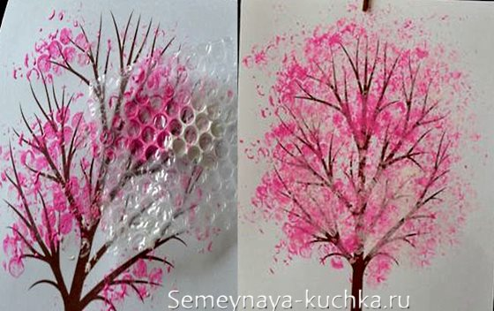
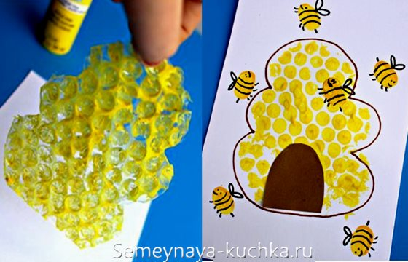

ВАРИАНТ 6 – штампы из картофеля.
Из половинок картофеля можно вырезать штампы любой формы. Разрезаем картофель пополам. Вытираем мокрый срез картошки бумажной салфеткой. На срезе маркером рисуем очертания будущего штампа. Вырезаем ножом по нарисованным контурам. Лучше для штампов выбирать продолговатые вытянутые картофелины. Чтобы детская рука могла удобно обхватить картошечку. Ниже на фото мы представляем только две темы для такого нетрадиционного рисования – совы и тюльпаны. Но вы можете придумать свои варианты. Если в краску добавить клей-ПВА, то поверх отпечатков можно наклеить детали (глазки, носик, ручки).
